Отчет
о проведении акции
« Эко-действие: Начни с себя!»
Мы на свет родились,
Чтоб природу любить,
Чтоб цветы поливать
И деревья растить.
Чтоб зверей не обидеть
И птиц накормить.
Чтобы чистой планету
Свою сохранить.

Каждый год весной в разных странах Планеты отмечают праздник – Международный День Земли. В этот день по традиции звучит Колокол мира, призывающий людей приложить усилия к защите мира на планете и сохранению красоты нашего общего дома. Детские библиотеки города Таганрога не смогли остаться равнодушными к этой проблеме и 20 и 21 марта провели акцию «Эко-действие: Начни себя!».
Акция прошла под девизом «Живи в стиле ЭКО!»
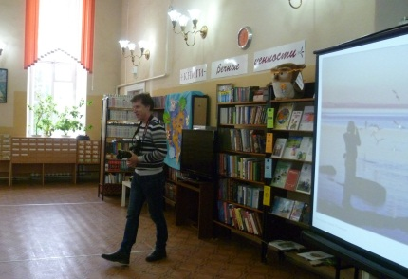
21 марта в Центральной городской детской библиотеке имени М. Горького состоялся большой детский праздник с участием лучших детских творческих коллективов города; открылась выставка природной фотографии известного фотографа Сергея Плишенко;
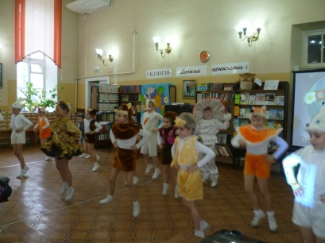
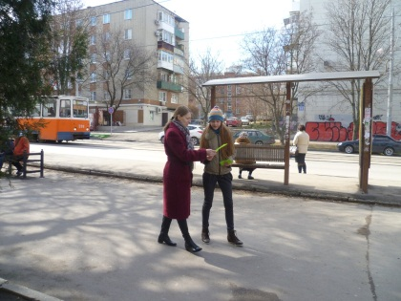
Чтобы каждый ребенок мог внести свой вклад в сохранение природы, эко-десант читателей распространял информационные закладки «Экологические даты 2014 года», «Экологические права и обязанности граждан Российской Федерации», «Правила экологического поведения» и «Домашнее задание по энерго- и водосбережению».
В течение дня на мультимедийном экране демонстрировался видеоролик «Эхо моря».
В отделах обслуживания для читателей были представлены инсталляции: «Эко-сумка вместо пакета», «Приведи в порядок свою планету».

Читатели ДБИЦ имени. Н. Основского – филиал №1 приняли активное участие в литературном путешествии «Диалог с природой», тематических беседах «Соседи по планете», ознакомились с книжной выставкой «Твой дом – Земля», получили в подарок информационные закладки.

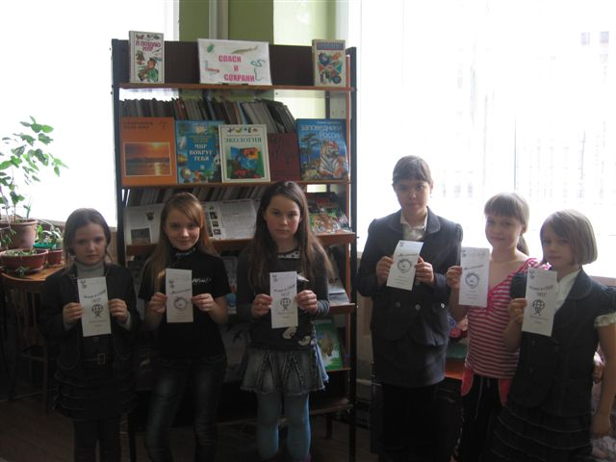

О необходимости беречь и охранять природу, а также быть внимательнее к хрупкой и уязвимой окружающей среде на планете Земля своим читателям рассказали библиотекари ДБИЦ имени А. Гайдара - филиал № 2. 20 марта здесь провели беседу «Азовскому морю - чистый берег», демонстрировали видеоролик «Эхо моря», подготовили книжную выставку «С любовью к родной природе» и распространили информационные листовки.
Много интересного об истории праздника «День Земли» узнали читатели ДБИЦ - филиал № 13. Библиотекари предложили ребятам поучаствовать в фото-выставке «Полиэтиленовый бум», ознакомиться с выставками «Экология и жизнь», «Красоту творим мы сами», обзор книг и демонстрация видеороликов на экологическую тематику были так же оценены юными таганрожцами.
К проведению акции сотрудниками ДБИЦ имени И. Василенко - филиал № 14 были оформлены информационные стенды «Эколого-творческий проект «Сохраним урочище «Черепаха», «Акция «Чистая роща»; представлены книжные выставки «Прогулки по роще», «Дни экологической безопасности»; проведены информационные часы «Сохраним урочище «Черепаха», «Живи урочище «Черепаха!»
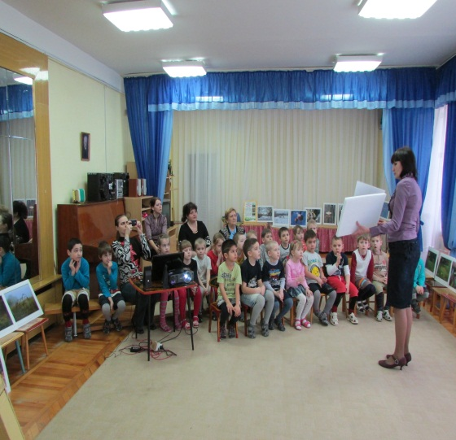

Итоги акции:
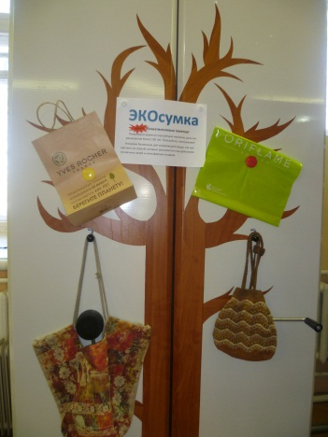
Проведение акции стало весомым информационным вкладом детских библиотек г. Таганрога в сохранение чистоты окружающего мира и способствовало активизации читательского интереса к проблемам экологии.
Всего в рамках акции проведено 16 мероприятий, в которых приняли участие 441 человек, оформлено 6 книжных выставок и тематических полок (представлено 37 изданий), организовано 5 видео-просмотров, роздано 347 информационных листовок и закладок, подарено 5 эко-сумок.

Составитель:
методист Методико-библиографического отдела ЦГДБ имени М. Горького – Н.Н. Ермоленко.

